**第19回　いなべ市春季グラウンドゴルフ大会**

日時：2022年５月18日（水）晴れ

於：員弁運動公園運動場　　　開会式・各試合の様子・閉会式

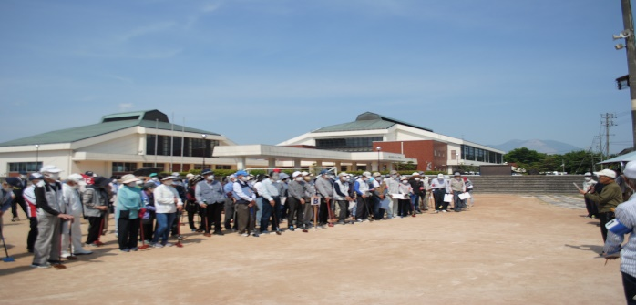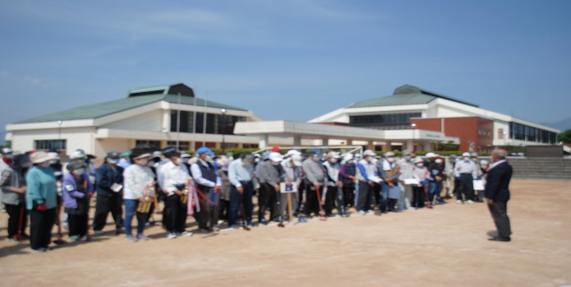

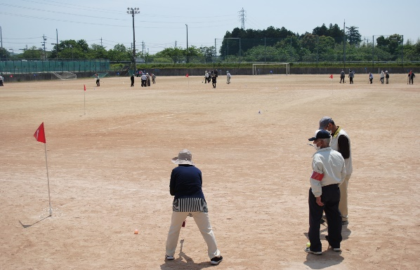　　　　　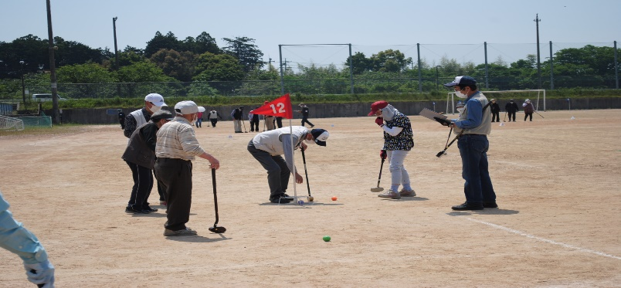

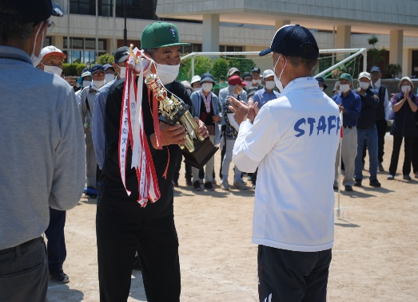　　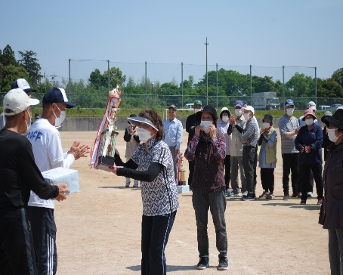　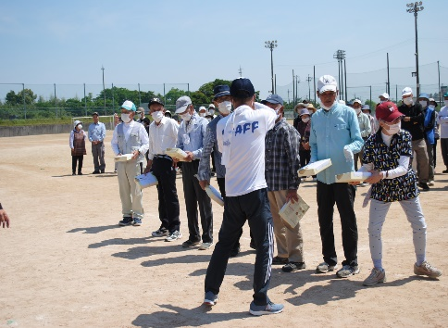

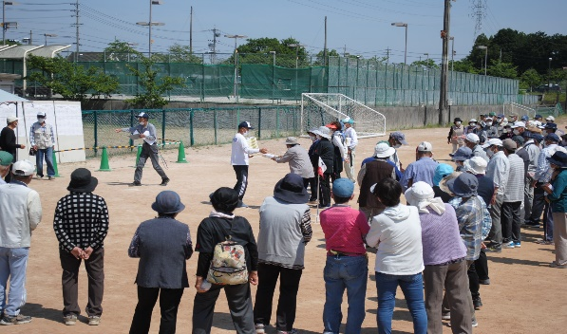　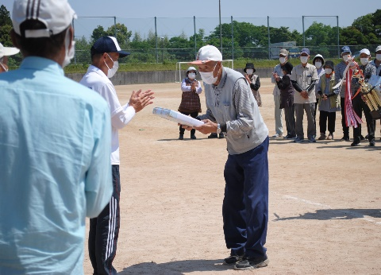

≪大会結果≫

**＜女子の部＞**

**優 勝　日置　光代 　さん**

**準優勝 佐藤　一子 　さん**

**第三位 市川　千津江 さん**

**＜男子の部＞**

**優 勝 片山　　忍　　さん**

**準優勝 太田　宗雄　　さん**

**第三位 位田　久一郎 さん**